Разработка параллельной версии программы для распостранения тепла в трехмерном пространстве.

Подготовил: студент 327 группы Митрофанов Андрей

Постановка задачи
Задача изменения температуры внутри жидких, твердых или пустотных трехмерных объектов с учетом проводимости материалов представляет под собой учет соседних с данным участков и влияние их температур на температуру данного нам участка.
В нашей задаче мы представляем тело в виде трехмерного массива размера n * n * n, в котором на температуру ячейки с индексами (i, j, k) будут влиять ячейки с индексами (i-1, j, k),
(i+1, j, k), (i, j-1, k), (i, j+1, k), (i, j, k-1), (i, j, k+1). Распространение температур мы наблюдаем в течение tsteps тактов.
В работе ставится задача ускорить выполнение программы с помощью распараллеливания по данным.

Последовательный алгоритм
Задача вычисления трехмерного распространения температуры внутри тела может быть сведена к выполнению (n - 2)* (n - 2) * (n - 2) независимых вычислений температур ячеек, для которой понадобится 7 * n * n * n * TSteps суммирований ячеек, сложность вычислений - O(n^3).
Алгоритм вычисления ячеек матрицы является итеративным.
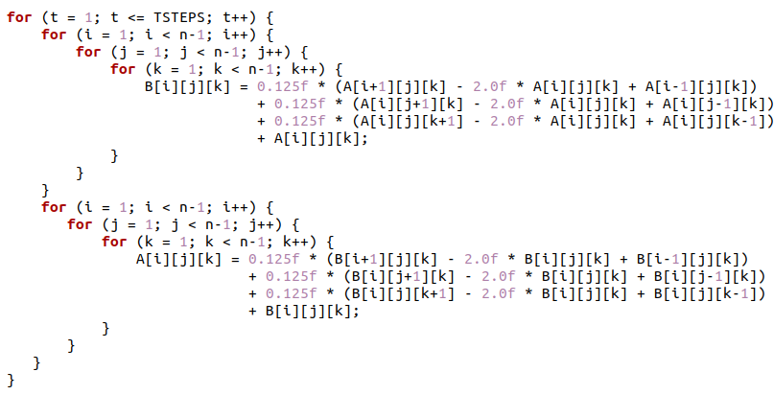
Для вычисления всех элементов матрицы A размера n * n * n понадобится T = (n - 2)* (n - 2) * (n - 2) * 7*t, где t — время выполнения одной элементарной скалярной операции.
Результаты для последовательного алгоритма

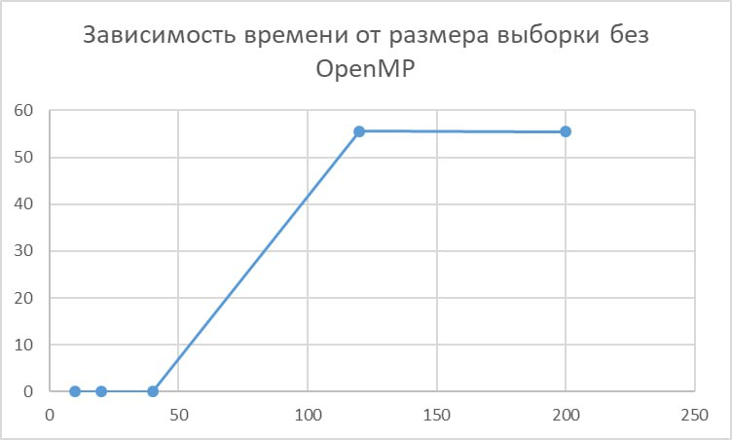
Параллельный алгоритм
Для начала, мы заметили, что алгоритм можно ускорить и без распараллеливания:
1) В функции kernel_heat_3d мы оптимизировали вычисление температуры ячеек, избавившись от избыточных вычислений и обращений к памяти:
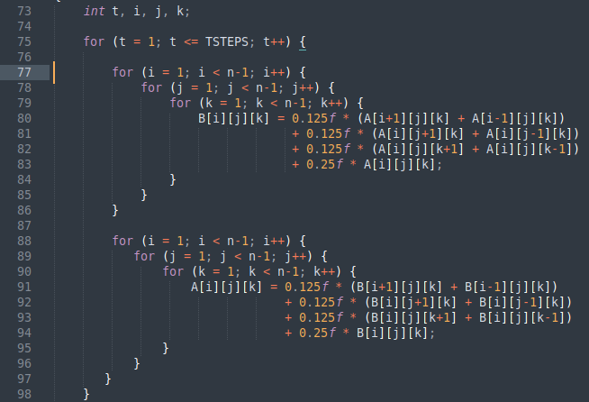
2) В функции init_array оптимизировали (…+n-…) * 10 / n → 10 + …:
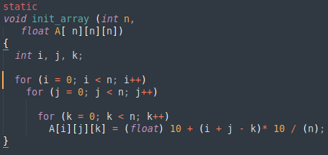

OpenMP директива FOR
Воспользуемся механизмом вложенного параллелизма. Пусть каждое новое объявление параллельной секции разделяет поток выполнения на q потоков.
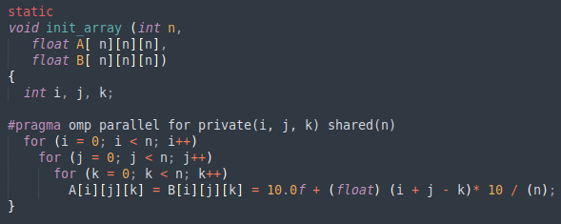

Также распараллелим функцию kernel_head_3d Данная функция производит вычисление ячеек матриц А и В с использованием нескольких параллельных потоков. Каждый поток выполняет вычисления над отдельнымиэлементом матриц.
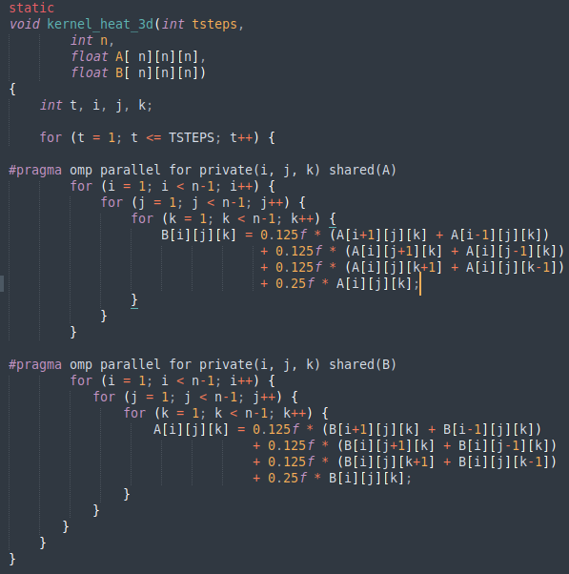
Результаты для FOR директивы:
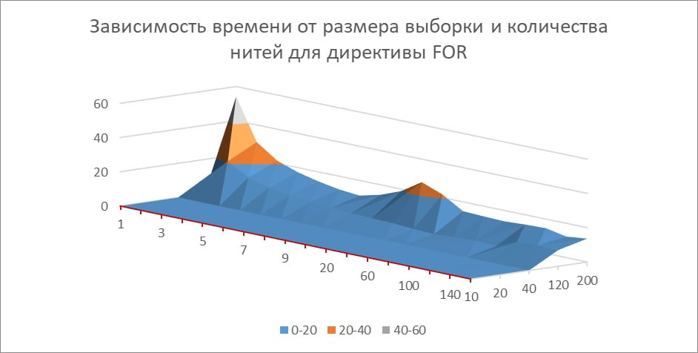
OMP task
Воспользуемся механизмом задач. Пусть каждое новое вычисление температур разделяет поток выполнения на q потоков.
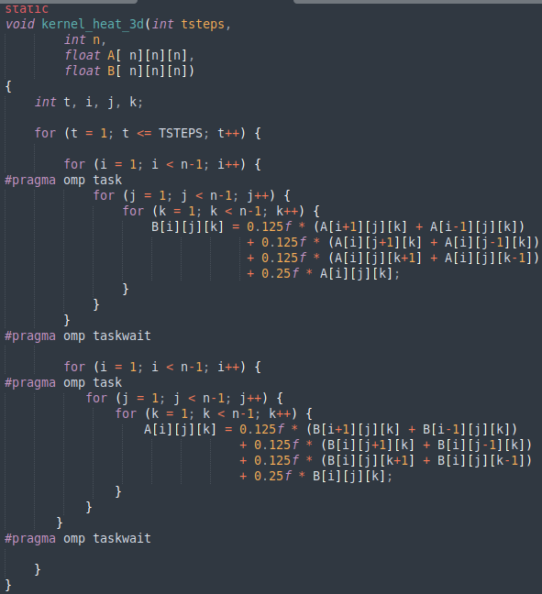

Результаты для TASK директивы:
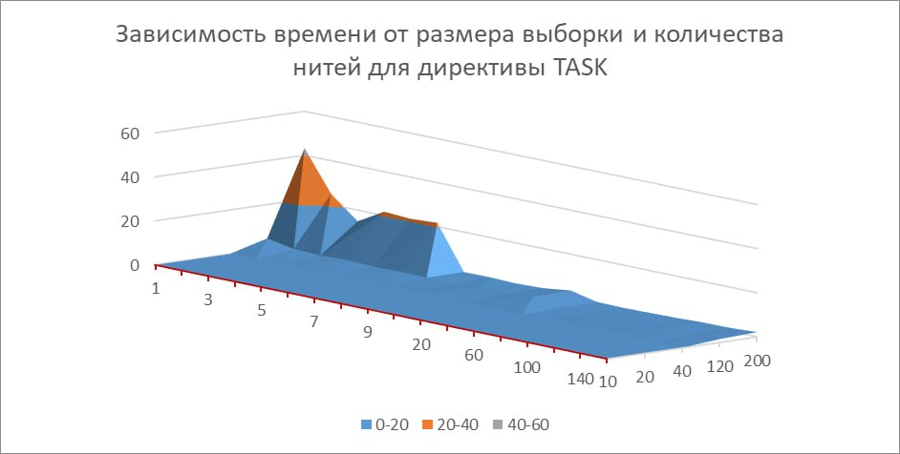
Вывод: Как мы видим из сравнения с обычным алгоритмом. OpenMP даёт преимущества по времени выполнения только на достаточно больших размерностях матриц (начиная, примерно с 40), в то время как при небольших размерах матриц, распараллеливание сильно проигрывает, потому что отдельно затрачивается на построение нитей.
К тому же, можно заметить, что оптимальное количество потоков увеличивается при увеличении размерности матрицы.
Причем и для директивы TASK, и для директивы FOR мы можем заметить, что затраченное время уменьшается при увеличении потоков от 1 до 60, потом же есть небольшой рост во времени на 60-80 потоках, и потом опять продолжается уменьшение времени до 160 потоков.

MPI
Воспользуемся с помощью инструментарием связи между ветвями параллельной программы.
Для начала продумаем алгоритм разделения вычисления температур куба на нити: в идеале каждой нити будет соотнесен один «квадрат», если нитей меньше, то каждой - (n * (rank + 1)) / numtasks «квадратов», где n — сторона куба, rank — номер текущей нити, numtasks — общее количество нитей, на которые разделяется вычисление.
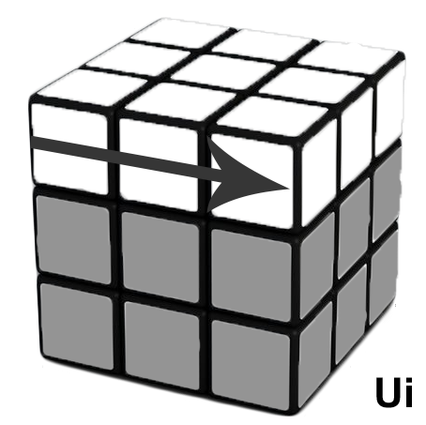

Однако при таком подходе у нас остаются «shadow edges» - грани, вычисляемые в других процессах. Для этого мы и подключаем интерфейс обмена между данной нитью и её соседями, чтобы вычислять корректные значения ячеек матрицы.

